Французский скульптор Антуан Дюфило представляет серию удивительных моделей автомобилей на выставке Sequential в галерее M.A.D.Gallery

Sequential – так называется авангардная выставка из восьми работ на автомобильную тематику, выполненных талантливым французским скульптором Антуаном Дюфило. В этой современной коллекции, посвященной легендарным образцам автодизайна, Дюфило объединил увлечение автомобилями со знаниями, приобретенными в ходе изучения архитектуры и медицины.

Будучи страстными поклонниками автомобилей мы приглашаем на выставку Sequential в женевскую галерею MB&F M.A.D. Gallery всех, кто разделяет наше увлечение и желает открыть для себя уникальный авто-арт.

Sequential
Для выставки Sequential Дюфило отобрал самые знаменитые среди культовых моделей, такие как Ferrari 250 GTO, Bugatti Atlantic, Mercedes W196 Streamliner. Всего в коллекцию вошло восемь уменьшенных моделей легендарных автомобилей, трансформированных в эффектные арт-объекты.

Наиболее ярко мастерство Антуана Дюфило воплотилось в моделях Bugatti Type 57S Atlantic и Aston Martin DB5: в каждой современной скульптуре плавные линии и формы легендарных автомобилей переданы последовательностью слоев, образующих их контуры. «Состоящая из последовательно расположенных элементов конструкция порождает кинетический эффект: при изменении угла зрения у наблюдателя возникает ощущение, что эта неподвижная структура движется. Динамичность образа подчеркивает чередование симметричных и асимметричных линий, создающих иллюзию ускорения или замедления», – поясняет Дюфило.

Bugatti Type 57S Atlantic  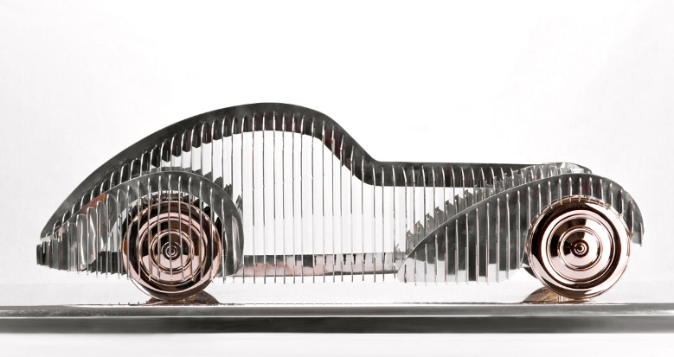 | Aston Martin DB5  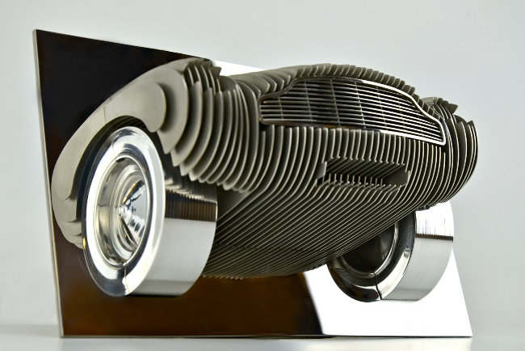
Пожалуй, одной из самых ярких моделей в истории бренда Bugatti была Bugatti Type 57S Atlantic, продававшаяся с марта 1934 года по май 1940 года. Дюфило воссоздал притягательные контуры этого легендарного автомобиля при помощи конструкции из полированных пластин из нержавеющей стали и бронзовых колес, установленной на полированной основе из алюминия. Данная скульптура, насчитывающая около 76 см в длину, 20 см в высоту и 33 см в ширину, выпущена ограниченной серией из 10 экземпляров, которые дополняют два авторских экземпляра.

Другим ярким примером оригинальной художественной техники Дюфило, основанной на использовании последовательного набора стальных пластин разной формы, является модель автомобиля Aston Martin DB5, который выпускался с 1963 по 1965 гг. и получил известность как автомобиль Джеймса Бонда: впервые он был явлен широкой публике в фильме «Голдфингер». Настенная инсталляция построена вокруг капота автомобиля Aston Martin, который словно проносится через пластину-основание из полированной нержавеющей стали. В ограниченную серию входят восемь экземпляров и четыре авторские версии.

В коллекции Sequential также представлены автомобили Mercedes W196 Streamliner, Auto-Union-Avus и Porsche 356. В схожем стиле выполнена и переосмысленная версия автомобиля Aston Martin DB4 GT Zagato в настенном варианте.

Mercedes W196 Streamliner  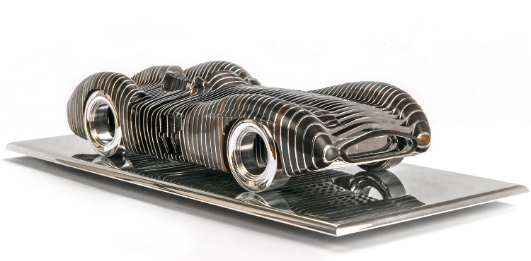 | Auto-Union-Avus  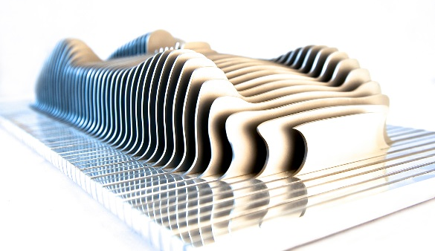
Porsche 356  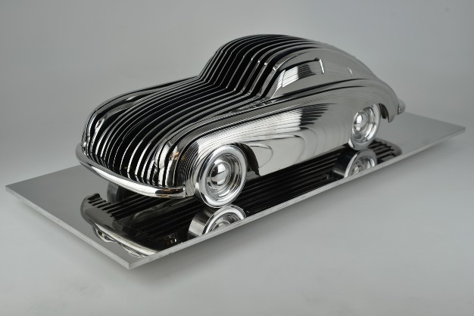 | Aston Martin DB4 GT Zagato  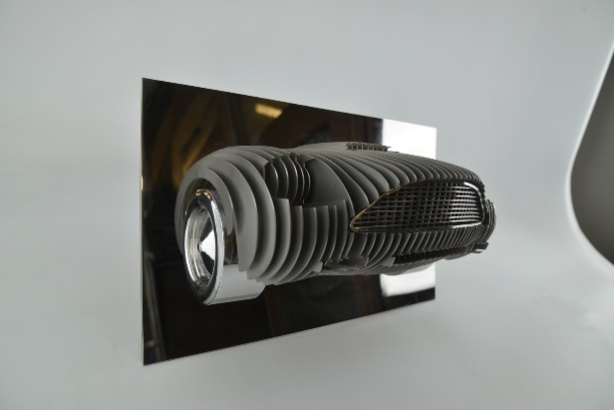
Не осталась без внимания и легендарная Ferrari 250 GTO, кузов которой изготовлен вручную из полимерного материала и окрашен автомобильной краской, подчеркивающей аэродинамический дизайн модели. Обтекаемые линии и гладкая черная поверхность этой скульптуры прекрасно передают идею высоких скоростей, с которыми ассоциируется Ferrari, хотя она и умещается на полированном алюминиевом основании размером всего 75 x 35 см. Модель Ferrari 250 GTO выпущена ограниченной серией из восьми экземпляров и четырех авторских версий.

Еще одна уникальная работа – выполненная в единственном экземпляре модель автомобиля Jaguar E-Type, считающегося звездой мира автоспорта. Для этой скульптуры Дюфило вручную изготовил 2250 прутьев из нержавеющей стали диаметром всего 2 мм, каждый из которых окрашен так, чтобы передать эстетику автомобиля. Прутья, тщательно установленные по одному в нужной последовательности на основу из палисандра, образуют легкую прозрачную конструкцию, которая воссоздает образ культового автомобиля. Оригинальная структура задумана таким образом, чтобы при вращении ее основы или прохождении мимо нее создавалось ощущение, что автомобиль движется. Такая миниатюрная модель «Ягуара» высотой 24 см и длиной 78,5 см будет однозначно лучше смотреться дома, чем в гараже.

Ferrari 250 GTO  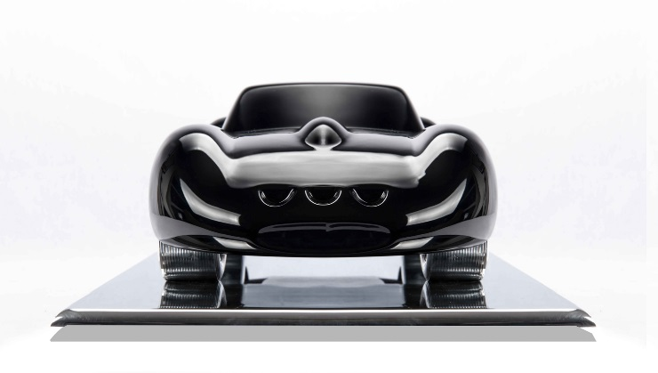 | Jaguar E-Type

Процесс изготовления
В основу концепции уникальных арт-объектов Дюфило легли знания, которые он приобрел в ходе изучения архитектуры и медицины. Так, благодаря медицине Антуан многое узнал об анатомии и сложности внутреннего строения человека, скрываемого под кожей, а архитектурное образование помогло ему получить необходимые технические навыки, составить целостное представление об истории искусства и выработать новый образ мыслей. «На стыке этих двух дисциплин я разработал новый структурный подход, предполагающий использование в архитектурных целях несущей основы - "скелета", которую может скрывать "кожа", образующая с ней эстетическое и динамичное единое целое», – говорит Дюфило.
Дюфило вручную изготавливает каждую работу в своей мастерской на севере Франции, в городке Кенуа-сюр-Дёль. Со временем эта мастерская, построенная из грузовых контейнеров, превратилась в творческую площадку, где он реализует свои замыслы. Она оснащена всем необходимым оборудованием – от шлифовальных станков на основе пескоструйной обработки и промышленной полировальной машины до краскопульта, токарного станка с ручным управлением, фрезерного станка с ручной подачей и самых разных сварочных аппаратов.

Дюфило отдает предпочтение местным материалам и использует в своих работах металлы, дерево, полимеры и краски, приобретенные у поставщиков в радиусе 30 км от его мастерской. Единственный вид работ, который он перепоручает субподрядчикам – лазерная нарезка металлических пластин. Все остальное этот талантливый мастер делает сам. «Больше всего я использую металл: работая с металлом, я могу что-то добавить или убрать в любой момент, что невозможно в случае дерева, – поясняет Дюфило. – Кроме того, металл практически вечен, в отличие от композитных материалов». «Однако я по-прежнему больше всего люблю работать именно с деревом из-за его интересных натуральных цвета и текстуры, благодаря которым дерево до сих пор находит применение в современных автомобилях», – признается Дюфило.

Каждому проекту присущи свои сложности, а время изготовления одного экземпляра зависит от модели. Так, в скульптурах из полимерного материала Дюфило применяет свой авторский подход, с тем чтобы подчеркнуть аэродинамику автомобиля, как в случае модели Ferrari 250 GTO. На компоненты из дерева уходит в два-три раза больше времени, чем на любые другие, что объясняется применением кропотливой ручной работы. «Хотя качество отделки не всегда является определяющим элементом в искусстве, я уделяю ему самое большое внимание», – заявляет Дюфило.

Об авторе
Получив архитектурное и медицинское образование, Антуан Дюфило решил реализовать свое увлечение искусством и автомобилями и обратился к скульптуре. В его семье немало талантливых мастеров, специализирующихся в таких областях, как архитектура, живопись и скульптура. Его отец был военным врачом, а двоюродный дедушка Жак Дюфило – известным французским актером и постановщиком. «В детстве я часто проводил лето у дедушки, где любил лепить из глины с его фермы», – вспоминает Дюфило. Неудивительно, что позднее именно скульптура стала его формой выражения в искусстве.

Увлечение автомобилями также идет из семьи . «Автомобили у нас любили все: и дедушка, и двоюродный дедушка, у которого был Bugatti Grand Prix. От них это увлечение перешло моему отцу, который тоже стал коллекционером и в свою очередь передал свою страсть мне».

Свою первую работу, модель автомобиля Bugatti Grand Prix, Дюфило сделал ко дню рождения отца, положив тем самым начало карьере в мире искусства и скульптуры.Сегодня его работы входят в собрание музея Petersen Automotive Museum в Лос-Анджелесе. О своем творчестве Дюфило говорит очень скромно: «Я не ставлю себе каких-то определенных задач. Я все так же экспериментирую и ищу новые возможности». В данный момент он вынашивает амбициозную идею: изготовить из алюминиевой пластины модель автомобиля Bugatti Atlantic в натуральную величину.

